DATUM IN DAN | URA | NALOGA/ VSEBINA
17.4.2020, PETEK | SPO- SPLOŠNA POUČENOST | Ponovimo: LEVA/ DESNA  - Delovni list (priloga)  Delovni list ni nujno, da natisnete; lahko ga izdelate sami ali nalogo naredite preko računalnika (učenec pokaže). Učenec naj ribice, ki plavajo levo/ desno pobarva z barvico ali pa nalepi nalepko.  - Izdelava tipne vrečke  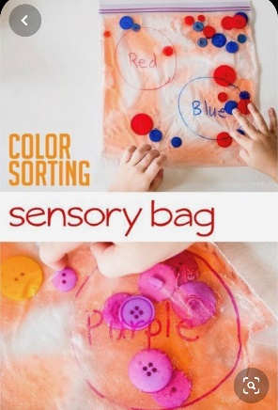  Pripomočki:  - Zip vrečka ali navadna živilska vrečka (prozorna)  - Body lotion (ki ga ne uporabljate)  - Gumbi  Navodila za izdelavo: v vrečko stisnite body lotion (barva ni pomembna), nato dodajte gumbe ali kakšne druge gladke predmete. Zaprite vrečko (zip ali pa uporabite lepilni trak- debelejši). Sedaj z alkoholnim flomastrom narišite črto na sredini. Sedaj vrečko lahko uporabite.  Navodila za nalogo: npr. rdeče gumbke s kazalcem pomakni na levo, črne na desno stran polja.
 | RAS- RAZVIJANJE SAMOSTOJNOSTI | TO SEM JAZ  TO JE MOJA GLAVA  TO JE MOJ OBRAZ  VRAT IN PA UŠESA  GLEJTE TO SEM JAZ (se potreplja po prsih)  ZGORAJ IMAM ROKE  SPODAJ PA NOGE  ZADAJ IMAM HRBET  SPREDAJ PA SRCE.  - Učencu najprej preberite pesmico, nato pa skozi branje pesmice učenci pokažejo dele telesa (glava, ušesa…).  - Si imel zajtrk/kosilo? Hitro k ogledalu. Poglej svoj obraz, vidiš malo si umazan okrog ust. Ne skrbi, kmalu boš čist; danes bomo namreč ponovili kako si umijemo obraz.  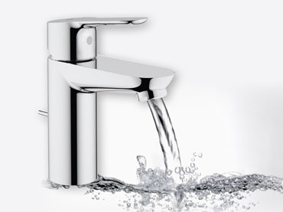 ODPRI PIPO  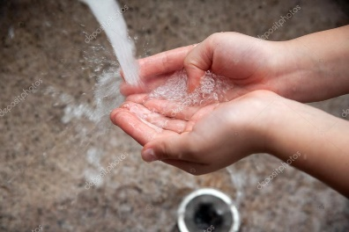 VODO ZAJEMI V DLANI  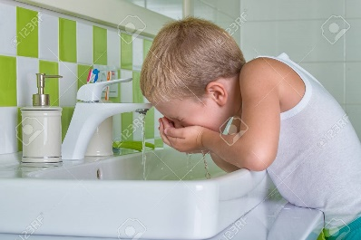 Z OBEMA ROKAMA SI UMIJ OBRAZ, POSEBEJ OKROG UST  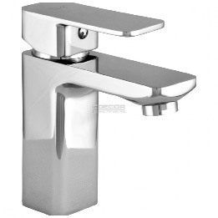 ZAPRI PIPO  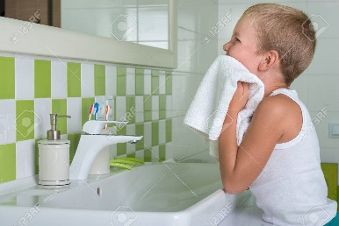 OBRAZ OBRIŠI Z BRISAČO
 | GŠV- GIBALNO ŠPORTNA VZGOJA | Telovadba na stolu  5× DVIGNI LEVO IN NATO 5× DESNO ROKO  4× POČEPNI S POMOČJO STOLA (postavi se za stol in se primi hrbtišča stola, sedaj počepni in vstani)  3× DVIGNI OBE NOGI NA ENKRAT  2× SE NAGNI V LEVO  1× PREDKLON NA STOLU
*Vse naloge lahko izvedete kadarkoli tekom dneva (ko boste imeli čas).

Čestitam, opravil si vse naloge za ta teden! Želim ti lep vikend.

